Экспериментальное задание №1: Проверьте экспериментально, изменится ли скорость нагревания воды в сосуде, если на поверхность воды налить тонкий слой масла.

7f31
Эксперимент №1
В этом эксперименте мы собрали установку, состоящую из электрической плитки (300 Вт), сосуд с водой (масса воды 200 г), термометра (с ценой деления 2°С).
Сняли графики зависимости температуры воды от времени, для простой воды и для воды, с тонким слоем масла на поверхности.
Из графиков видим, что скорость нагревания воды больше, когда на поверхности воды находиться тонкий слой масла, т.к. тонкий слой масла препятствует интенсивному испарению воды. При испарении воды теряется часть энергии, поэтому скорость нагревания меньше, чем в случае с маслом на поверхности воды.
Посчитаем среднюю скорость нагревания воды в этих случаях:
$$V_{1}=\frac{t^{∘}C}{t,c}=0\text{.}\text{072}\frac{{}^{∘}C}{c}$$
$$V_{2}=0\text{.}\text{08}\frac{{}^{∘}C}{c}$$

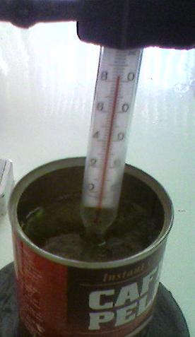

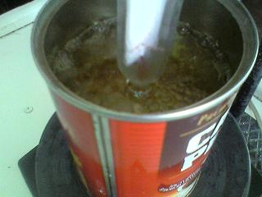

Вода с масла
Вода с маслом
Вода без масла, видно, что кипит

